Janssen-Cilag s. r. o.
Walterovo náměstí 329/1
158 00 Prague 5, Czech Republic
+420 227 012 144 tel.
+420 227 012 274 fax
www.janssen-cilag.cz

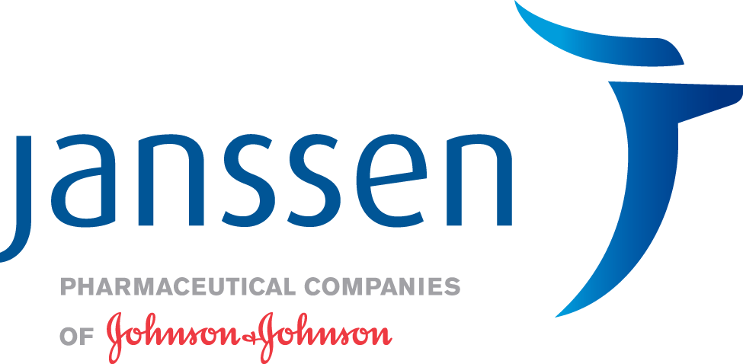
Psychiatrická nemocnice v Opavě, Olomoucká 305/88, 746 01 Opava
IČO: 00844004
http://rejstrik-firem.kurzy.cz/00844004/psychiatricka-nemocnice-v-opave/statisticky-urad/
Zastoupená: Ing. Zdeněk Jiříček

(„Zákazník“)

V Praze dne 21.1.2021

Vážený pane Jiříčku,
na základě žádosti Zákazníka ze dne 21.1.2021, která je uvedená v Příloze č. 1 této dohody („Žádost“), a ve smyslu dalších jednání mezi Zákazníkem a společností Janssen-Cilag s.r.o., se sídlem Walterovo náměstí 329/1, Praha 5 Jinonice, IČ: 27146928, DIČ: CZ27146928, zapsanou v obchodním rejstříku Městského soudu v Praze, oddíl C, vložka 99837 („Společnost“), zastoupenou Ing. Jiřím Šlesingerem, MBA, jednatelem, ve věci podmínek přímých dodávek léků specifikovaných v Příloze č. 2 této dohody („Produkty“), bychom Vás rádi požádali o písemné potvrzení, že mezi Společností a Zákazníkem byly dohodnuty tyto podmínky dodávek („Dohoda“):
Společnost souhlasí s tím, že v případě přímých prodejů Produktů Zákazníkovi v období od 3.2.2021 do 3.2.2022 poskytne Zákazníkovi finanční zvýhodnění určené dle schématu uvedeného v Příloze č. 2
Strany potvrzují a souhlasí s tím, že Zákazník je oprávněn použít Produkty exklusivně pro léčbu pacientů Zákazníka během jejich hospitalizace na psychiatrickém oddělení Zákazníka. Zákazník si je vědom toho, že Produkty dodané na základě této Dohody nemohou být použity pro ambulantní léčbu pacientů Zákazníka.
Strany potvrzují a souhlasí s tím, že vzhledem k tomu, že Zákazník nemá vlastní nemocniční lékárnu, lékárna Slezské nemocnice v Opavě, příspěvková organizace, se sídlem Olomoucká 470/86, Předměstí, 746 01 Opava, IČ: 47813750, zapsaná v obchodním rejstříku vedeném Krajským soudem v Ostravě, odd. Pr., vložka 924 („Lékárna“), zajistí na základě žádosti Zákazníka dodání Produktů jménem Zákazníka. Strany souhlasí s tím, že každá jednotlivá objednávka Lékárny týkající se dodání Produktů, bude doručena přímo Společnosti jménem Zákazníka, a to s výslovným odkazem na Žádost a tuto Dohodu, a každá faktura Společnosti pro dodávky bude výslovně odkazovat na Žádost a tuto Dohodu. Zákazník dále Společnosti písemně potvrdí, že obdržel požadované množství Produktů za sníženou cenu. Strany se dohodly, že Zákazník povede a umožní Společnosti a jejím auditorům a dalším zástupcům přístup k záznamům (finančním a jiným) Zákazníka a Lékárny a související dokumentaci vztahující se k předmětu této Dohody, a to na základě žádosti Společnosti za účelem zdokumentování a ověření skutečnosti, že Zákazník a Lékárna postupují v souladu s touto Dohodou.
Zákazník bere na vědomí a souhlasí s tím, že si Společnost vyhrazuje právo kdykoli výhradně a dle svého uvážení rozhodnout o změně platebních podmínek, včetně slev, ve vztahu k jakémukoli nebo ke všem Produktům, které jsou předmětem jakékoli dílčí objednávky Lékárny doručené Společnosti jménem Zákazníka, pokud to Společnost považuje za vhodné s ohledem na ekonomické, finanční či legislativní podmínky existující v té době v České republice, aniž by tím došlo ke vzniku jakéhokoli nároku či odpovědnosti.
Zákazník a Společnost berou na vědomí a souhlasí s tím, že Dohoda byla uzavřena na základě přísných rozpočtových omezení, kterým je Zákazník ve finančním a ekonomickém kontextu vystaven na území České republiky a za účelem zabezpečení nepřetržité dostupnosti Produktů pro uspokojení potřeb pacientů Zákazníka. Tato Dohoda nezavazuje Zákazníka k předepisování, nákupu, užívání, doporučování nebo zajištění užívání jakéhokoli výrobku Společnosti nebo jí spřízněných osob.
Zákazník a Společnost souhlasí a potvrzují, že účelem této Dohody není reklama jakéhokoli výrobku Společnosti nebo osob jí spřízněných ani poskytnutí jakékoli výhody, daru či sponzorského příspěvku, ani jakákoli forma poskytování vzorků Produktů, ale výlučně poskytování finančního zvýhodnění ve vztahu k Produktům.
Společnost a Zákazník berou na vědomí, že plnění podmínek této Dohody musí být průběžně posuzované z hlediska souladu se soutěžními pravidly dle Zákona na ochranu hospodářské soutěže („Zákon“) a Smlouvy o fungování Evropské unie („Smlouva o EU“). V případě, že tato Dohoda nebo její část bude ze strany Společnosti považovaná za porušující ustanovení Zákona a/nebo Smlouvy o EU (přičemž Společnost je oprávněná o tomto samostatně rozhodnout), je Společnost oprávněna od této Dohody okamžitě odstoupit, aniž by tím došlo ke vzniku jakéhokoli nároku či odpovědnosti.
Zákazník a Společnost se dohodli, že touto Dohodou se budou řídit po dobu jednoho roku ode dne uzavření Dohody, přičemž Dohoda nabude platnosti připojením posledního podpisu níže a účinnosti a účinnosti vložením do registru smluv. Tato Dohoda pozbude platnosti s okamžitým účinkem, vyskytne-li se pro ujednání stran legislativní překážka. V případě změny základní prodejní ceny jakéhokoli z Produktů je Společnost oprávněna Dohodu vypovědět s okamžitým účinkem, aniž by tím došlo ke vzniku jakéhokoli nároku či odpovědnosti.
Veškeré informace v ústní nebo písemné podobě, které si mezi sebou Zákazník a Společnost navzájem poskytly nebo poskytnou v souvislosti s touto Dohodou, mají charakter důvěrných informací („Důvěrné informace“). Společnost prohlašuje, že informace týkající se prodeje Produktů, zejména cenových ujednání a specifikace Produktů, považuje za obchodní tajemství ve smyslu § 504 Občanského zákoníku. Zákazník a Společnost se zavazují Důvěrné informace chránit před jakýmkoliv jejich neoprávněným zpřístupněním třetím osobám (aktivním či pasivním, přímým či nepřímým) a jejich zneužitím. Strany mohou poskytovat přístup k Důvěrným informacím pouze svým poradcům, zaměstnancům nebo zprostředkovatelům, kteří mají z povahy své činnosti potřebu tyto informace znát, a to za předpokladu, že se na ně vztahuje povinnost mlčenlivosti ve stejném rozsahu, jako je obsažena v této Dohodě. Povinnost mlčenlivosti bude trvat i po ukončení jakékoliv spolupráce či jiného vztahu mezi Zákazníkem a Společností.

Zákazník a Společnost souhlasí s tím, že tato Dohoda se řídí českým právem.
Přílohy tvoří nedílnou součást této Dohody a jsou pro strany závazné.
Na potvrzení společného pochopení výše uvedeného ujednání bych Vás poprosil, abyste nám obratem zaslal podepsanou kopii této Dohody.
S přátelským pozdravem,
________________________________
Janssen-Cilag s.r.o.
Ing. Jiří Šlesinger, MBA, jednatel

S výše uvedenou Dohodou souhlasíme.

V Opavě dne 22.1.2021

________________________________
[Zákazník]
Ing. Zdeněk Jiříček, ředitel

Příloha č. 2 – Specifikace léčivých přípravků a finančího zvýhodnění – OBCHODNÍ TAJEMSTVÍ

- Specifikace léčivých přípravků

XXXXXXXXXX
XXXXXXXXXX

- Finanční zvýhodnění

XXXXXXXXXX
XXXXXXXXXX
XXXXXXXXXX
XXXXXXXXXX
XXXXXXXXXX
XXXXXXXXXX

